PRUEBAS

MARIA CAMILA PINZON CORREA
JOSE DANIEL ORTIZ RICO

PATRONES DE SOFTWARE

DOCENTE
ELIECER MONTERO OJEDA



INSTITUCIÓN UNIVERSITARIA TECNOLOGICA DE SANTANDER
INGENIERÍA DE SISTEMAS
FACULTAD DE CIENCIAS NATURALES E INGENIERIAS
BUCARAMANGA, SANTANDER
2026 - 1
Se realizaron pruebas funcionales utilizando Postman para verificar el correcto funcionamiento de los endpoints de la API desarrollada en Spring Boot y su integración con MongoDB.
Las pruebas realizadas fueron:
- Creación de registros (POST)
- Consulta de registros (GET)
- Actualización de registros (PUT)
Los resultados fueron verificados tanto en las respuestas de la API como en la base de datos MongoDB.
CREACIÓN DE REGISTROS
Registrar consumo energético
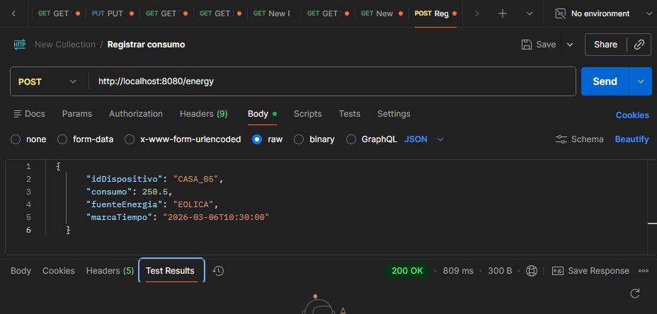
Registrar consumo energético, permite guardar un nuevo registro de consumo energético en MongoDB.
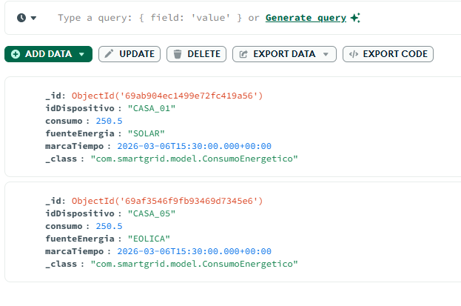
Registra un nuevo usuario en el sistema.
Permite crear usuarios con rol ADMIN o USER.
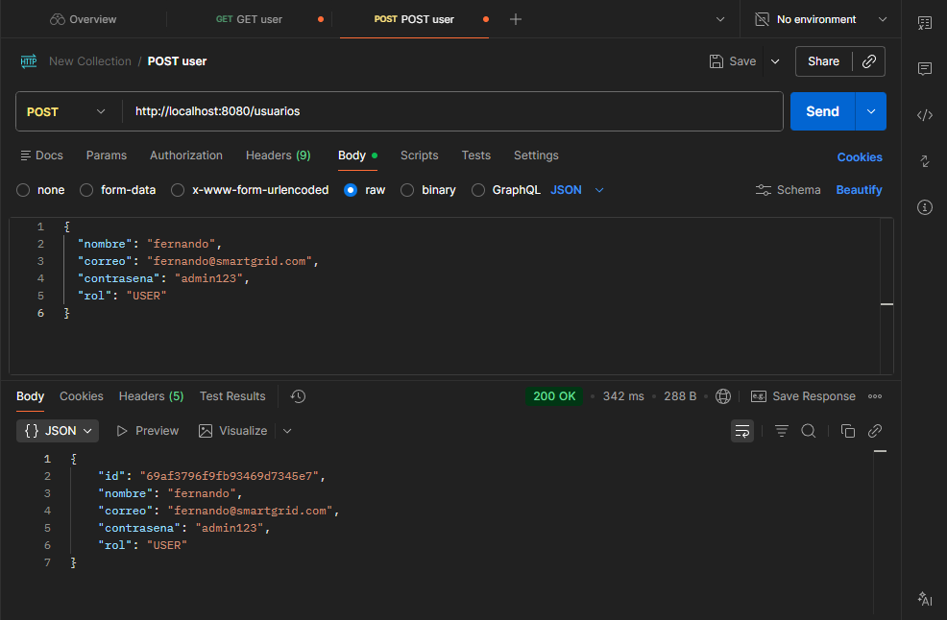
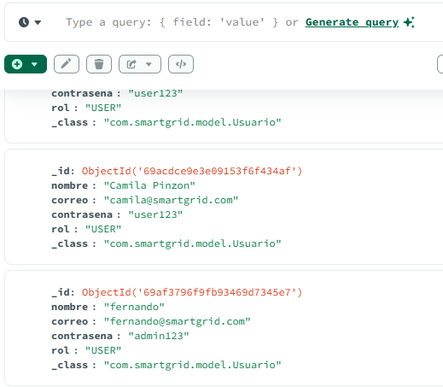
CONSULTA DE REGISTROS
Listar consumos energéticos
Lista todos los consumos energéticos registrados. Permite consultar el historial de consumo guardado en el sistema.
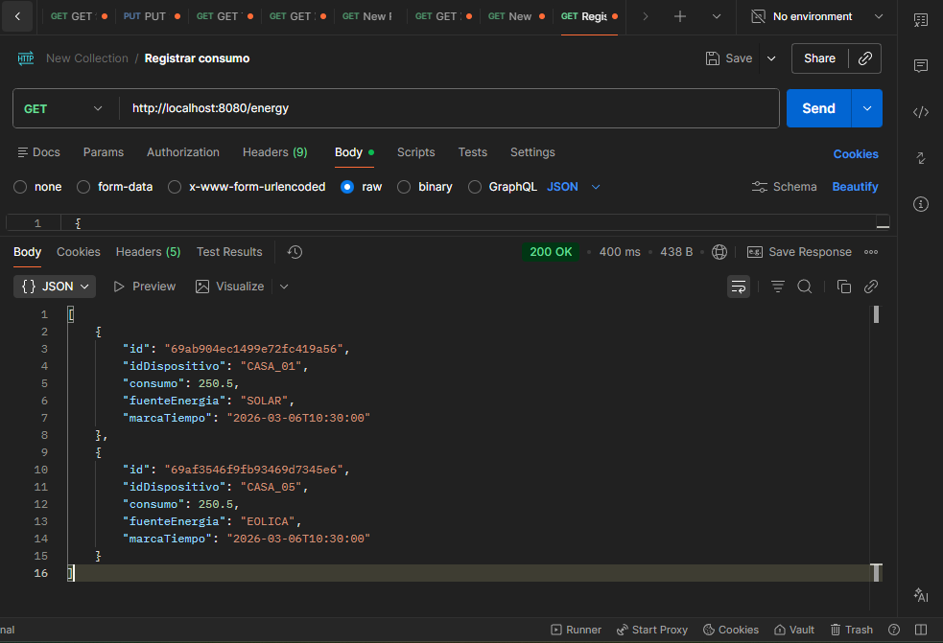
Lista todos los usuarios registrados.
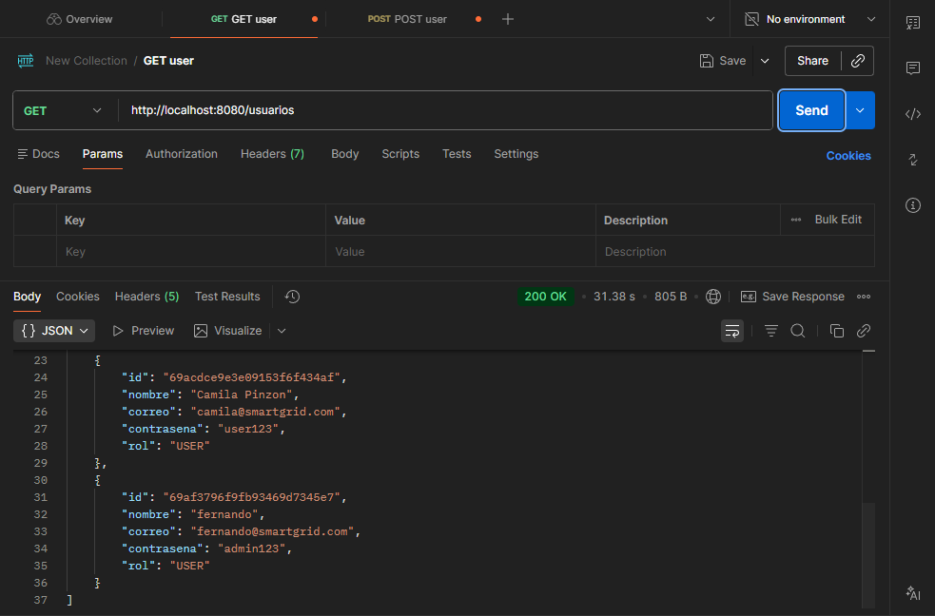
Busca un usuario por su correo electrónico
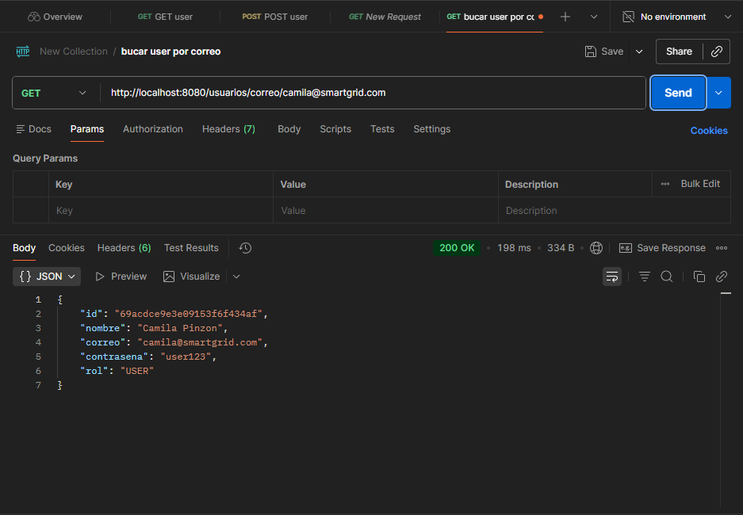
Muestra todas las tarifas base
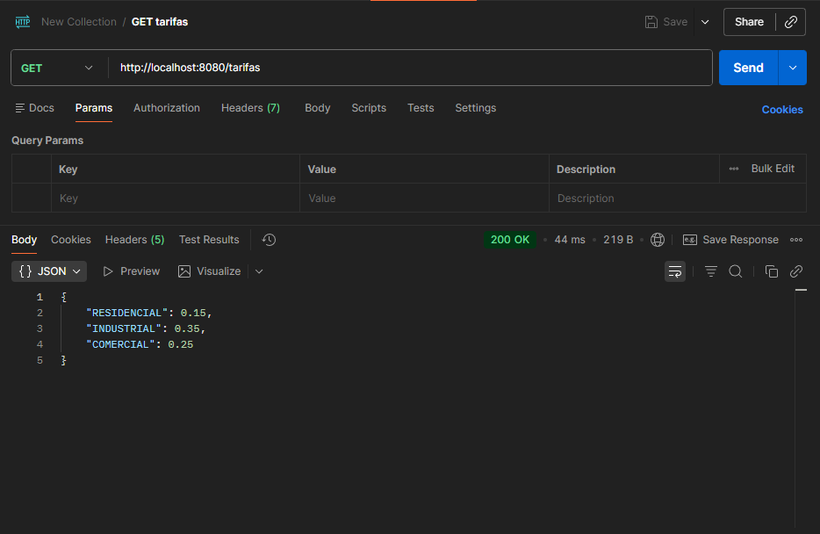
Devuelve la tarifa base de un tipo de usuario
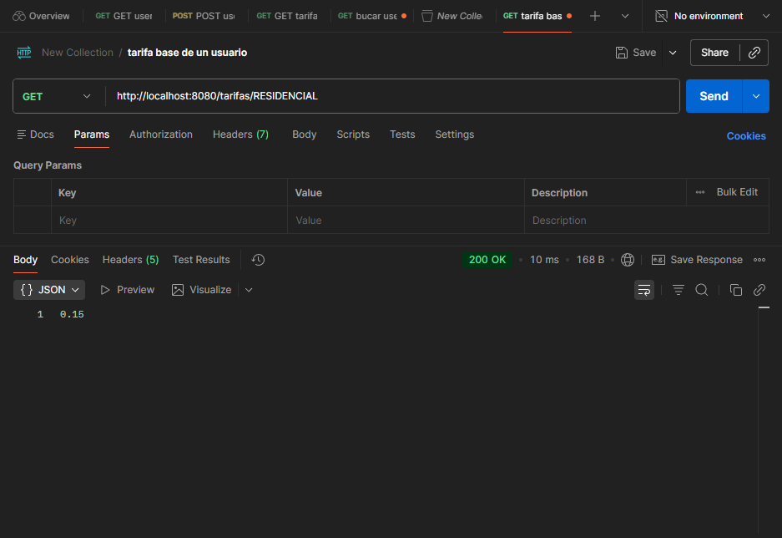
Actualiza la tarifa de un tipo de usuario
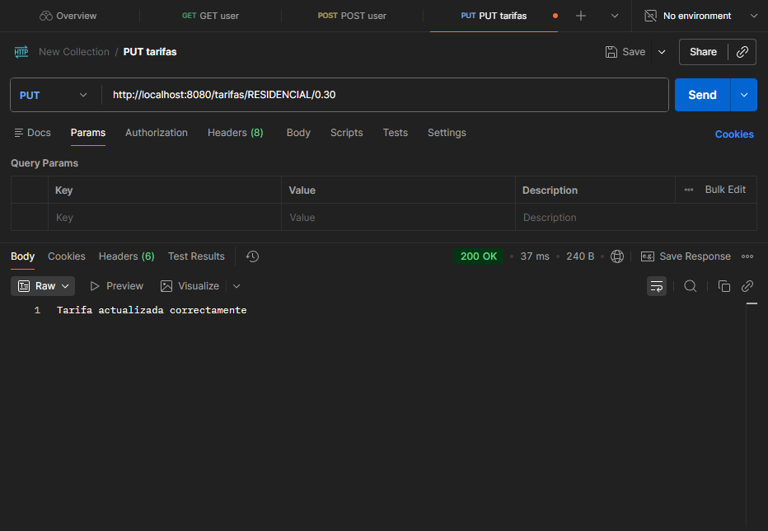
Endpoint de facturación
Usa el patrón Factory Method con reflexión. Calcula una factura energética usando una estrategia dinámica de facturación. busca la tarifa residencial en ConfiguracionTarifas crea dinámicamente FacturacionResidencial ejecuta calcularFactura
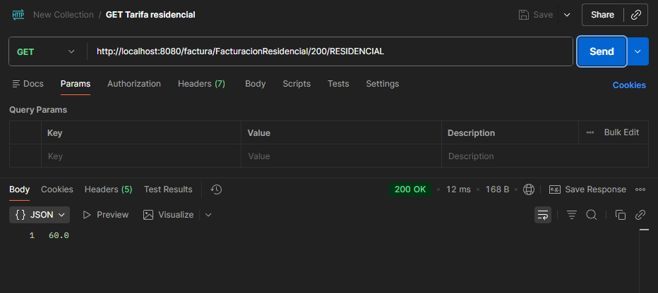
Endpoint de energía
Procesa una fuente de energía y devuelve las acciones relacionadas a esa familia de objetos. Simula el comportamiento del sistema cuando trabaja con una fuente energética específica.
